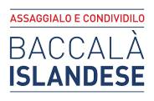

Da Bologna all’Islanda,
seguendo la scia del Baccalà

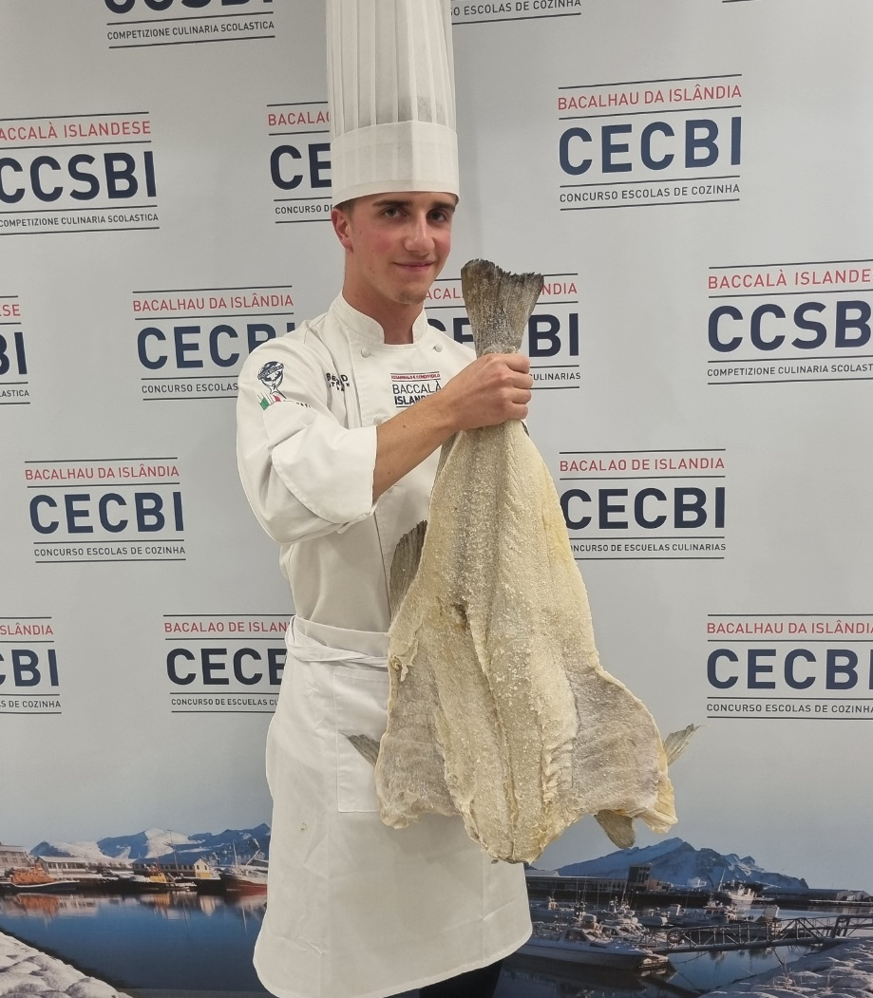
Torino, 3/10/2023 - Il giovane chef Francesco Orsi, 19 anni, vincitore dell’edizione 2023 Miglior Allievo, indetto dalla Federazione Italiana Cuochi e sponsorizzato dal consorzio dei produttori di Baccalà Islandese, è rientrato di recente dal viaggio premio in Islanda donatogli dal consorzio per aver vinto il concorso con la sua ricetta.

Il viaggio di scoperta della filiera di produzione del Baccalà Islandese, ha visto coinvolti Francesco Orsi e il suo coach, lo chef Simone Magnanini. In Islanda hanno incontrato i vincitori delle competizioni gemelle che il consorzio ha organizzato anche in Portogallo e Spagna, dando così modo, ai giovani chef vincitori, di confrontarsi sull’uso della materia prima in un’atmosfera di studio conviviale e internazionale, completamente coinvolti nella splendida natura islandese.
Il programma di viaggio ha previsto anche un evento, a cui hanno partecipato le istituzioni e la stampa locali, durante il quale Francesco ha potuto offrire un saggio della sua bravura, riproponendo la ricetta con cui ha vinto il concorso MIGLIOR ALLIEVO, dal titolo Baccalà all'olio con maionese, beurre blanc agli spinaci, latte e frutta secca.

Orsi racconta così la sua esperienza: "Questo viaggio in Islanda mi ha dato la possibilità di scoprire una realtà molto lontana dalla nostra, in cui la natura è dominante e tutto le gira attorno. Ho potuto apprezzare i sapori della cucina locale, apprendendo differenti tecniche di cottura e lavorazione delle materie prime ma, soprattutto, ho colto l'occasione di guardare a ciò che c'è dietro ad un ingrediente pregiato come il Baccalà Islandese, acquisendo maggiore consapevolezza nello sceglierlo e lavorarlo. La possibilità di partecipare ad un viaggio come questo non è sicuramente comune e mi sento onorato e fortunato, pur non dimenticando che quanto ho vissuto è frutto di un intenso lavoro di preparazione e studio che ho fatto col mio chef-coach che, per altro, ha partecipato con me a questa esperienza islandese. Sono certo che quanto ho visto e imparato durante il viaggio sarà utile alla mia carriera professionale. Infatti, ho già in programma di portare un po’ di Islanda nel menù del ristorante di Bologna dove ora lavoro come chef, l’Ufficio Postale Succursale11”.

Il segreto distintivo di qualità del baccalà islandese deriva dal suo essere parte integrante della tradizione e della cultura dell’Islanda. Il Baccalà Islandese è un prodotto derivante dal merluzzo della qualità Gadus Morhua catturato usando tecniche di pesca responsabile certificate, in aree circoscritte e selezionate dove l’acqua è più pura.

La delimitazione di queste zone, assieme ai metodi rigorosi di pesca e lavorazione, stanno alla base della qualità del prodotto. L’intera filiera produttiva si articola nello spazio di pochi chilometri perché i villaggi di pescatori sono completamente attrezzati alla lavorazione ed al confezionamento del prodotto finito, permettendo di trasformare il pesce già pochi minuti dopo essere pescato.

Allo scopo di tutelare e promuovere questa eccellenza locale, le aziende islandesi che lavorano il baccalà si sono unite in un’iniziativa di mercato che promuove la qualità dei prodotti derivati da pesce fresco e che si promuove in Italia con il brand Baccalà Islandese.

Per maggiori informazioni:
www.baccalaislandese.it - www.facebook.com/baccalaislandese/


UFFICIO STAMPA BACCALA’ ISLANDESE – PROMOTE ICELAND
MEDIA CONTACT: MARILISA BRUNO - Corso Valdocco 2, c/o Copernico Garibaldi – 10122 Torino
T/F: + 39 011 812 8633 @: info@openmindconsulting.it – W: openmindconsulting.it

